BRIGÁDA

PRÁCE NA ARCHEOLOGICKÉM VÝZKUMU

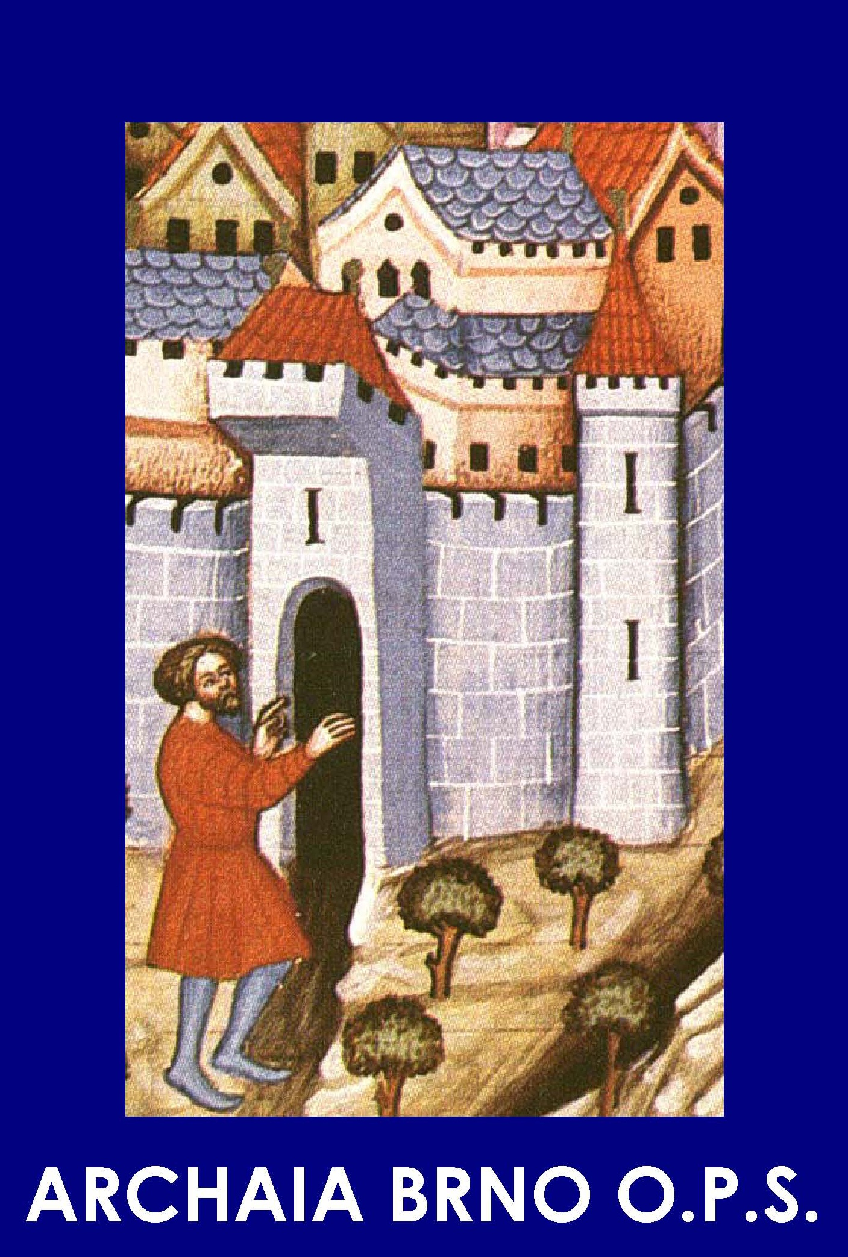
MÍSTO: PETROV- PŘÍSTAVIŠTĚ

ZAČÁTEK: od 3.11. 2014 na cca 1 měsíc

ODMĚNA: min. 70Kč/hod

PRACOVNÍ DOBA: PO-PA 8- 16

V PŘÍPADĚ ZÁJMU VOLEJTE: 777 239 140 (Mgr. Zbranek)
Archaia Brno o.p.s.

BRIGÁDA

PRÁCE NA ARCHEOLOGICKÉM VÝZKUMU

MÍSTO: PETROV- PŘÍSTAVIŠTĚ

ZAČÁTEK: od 3.11. 2014 na cca 1 měsíc

ODMĚNA: min. 70Kč/hod

PRACOVNÍ DOBA: PO-PA 8- 16

V PŘÍPADĚ ZÁJMU VOLEJTE: 777 239 140 (Mgr. Zbranek)
Archaia Brno o.p.s.

